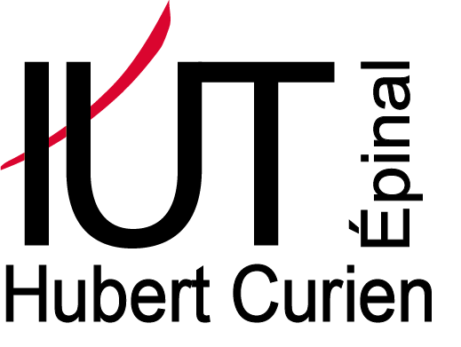

Articles repérés dans la presse
Développement Durable

Bibliothèque universitaire
IUT EPINAL-Hubert Curien

Économie
*Le Monde 3 juillet 2014 p.5 (Planète) : « L’ONU au défi de limiter ses objectifs de développent durable pour 2030 ».
Énergies renouvelables
*Le journal de l’éolien hors-série n°15 juin 2014 p.24-69 (Dossier) : « L’atlas complet des parcs éoliens en France ».
*Le journal de l’éolien hors-série n°15 juin 2014 p.18-23 (Analyse) : « L’éolien en France ».
Innovation
*Le journal de l’éolien hors-série n°15 juin 2014 p.80-81 (Tribune) : « L’énorme potentiel du pompage hydraulique ».
Métiers
*Le journal de l’éolien hors-série n°15 juin 2014 p.78-79 (Pédagogie) : « Agrégateur renouvelables : un nouveau métier ».
Transition énergétique
*Alternatives Économiques n°337 juillet-août 2014 p.18 (Enjeux/En bref) : « La loi énergie a besoin de carburant ».
*Alternatives Économiques n°337 juillet-août 2014 p.36-38 (Actualité/France) : Transition énergétique : le Nord à l’avant-garde ».

